Alumno: Kevin Zamora Amela

- (Ejercicio 1) Creación de un nuevo registro en la tabla ‘profesorado’.
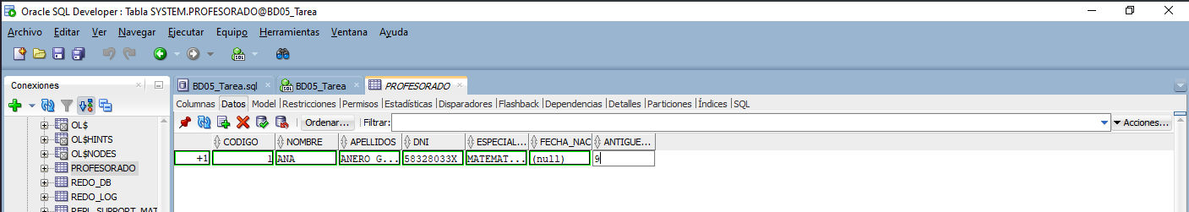
Tras introducir los datos, procedemos a hacer clic sobre el botón ‘confirmar’ (icono rodeado mediante un circulo verde) o pulsamos la tecla F11, para guardar.

Acto seguido y en nuestro caso, nos hemos percatado de que la fecha de nacimiento no se ha introducido correctamente y en consecuencia, procedemos a añadirla por separado, en su defecto. PD: Acto seguido se muestra el proceso para editar la fecha. Y tras realizar este segundo cambio, volveremos a pulsar F11 o haremos clic en confirmar.
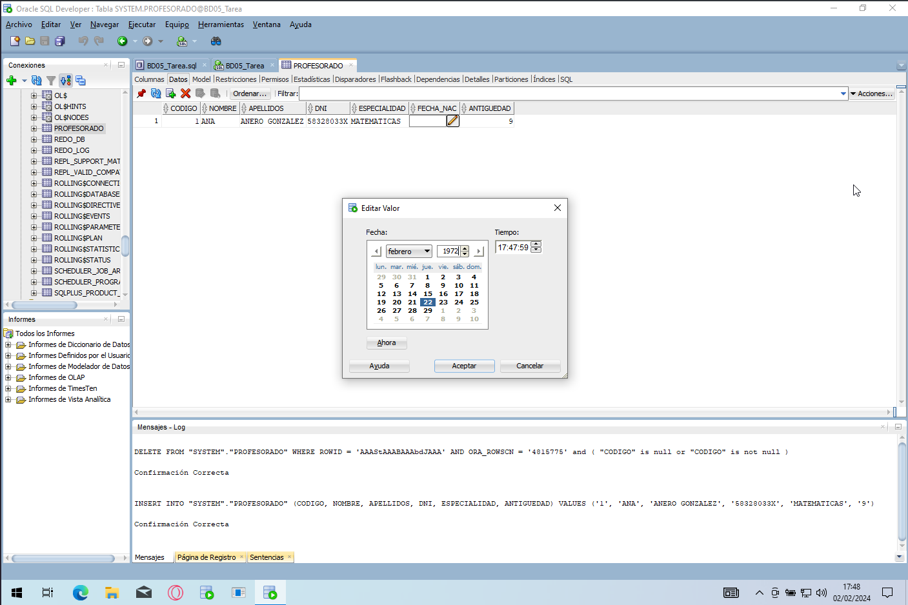

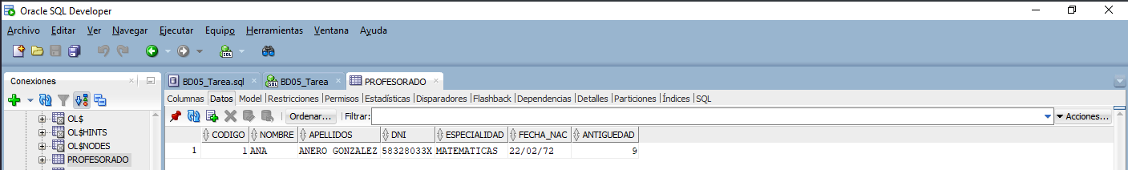
- (Ejercicio 2) Insertamos varios registros más en la tabla PROFESORADO, esta vez mediante el uso de sentencias SQL.

INSERT INTO PROFESORADO (Codigo, Nombre, Apellidos, dni, Especialidad, Fecha_nac, Antiguedad) VALUES (2, 'NEREA', 'FABRE BERDUN', '51083099F', 'TECNOLOGIA', '31/03/1975', 4);

INSERT INTO PROFESORADO (Codigo, Nombre, Apellidos, dni, Especialidad, Fecha_nac, Antiguedad) VALUES (3, 'JAVIER', 'JIMENEZ HERNANDO', '', 'LENGUA', '04/05/1969', 0);

INSERT INTO PROFESORADO (Codigo, Nombre, Apellidos, dni, Especialidad, Fecha_nac, Antiguedad) VALUES (4, 'BELEN', 'FERNANDEZ MARTINEZ', '19964324W', 'INGLES', '22/06/1973', 2);

INSERT INTO PROFESORADO (Codigo, Nombre, Apellidos, dni, Especialidad, Fecha_nac, Antiguedad) VALUES (5, 'JAVIER', 'ANERO PAYAN', '', 'INFORMATICA', '31/05/1985', 12);

- (Ejercicio 3) Modificamos los registros de la tabla CURSOS para asignar a cada curso un profesor o profesora y para ello, hacemos uso de la herramienta gráfica.
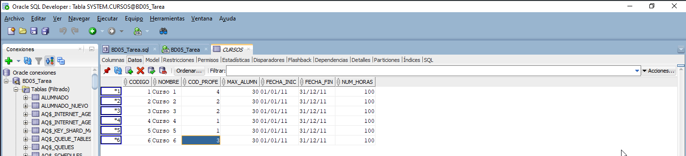
Tras modificar/introducir el ‘cod_profe’ deseado, para asignar el/la correspondiente en cada uno de los cursos, procedemos a pulsar nuevamente sobre el botón ‘confirmar’, el cual se encuentra destacado de nuevo en la imagen adjunta.

- (Ejercicio 4) Modificamos el registro de la profesora "BELEN", usando sentencias SQL, para así cambiar su fecha de nacimiento a "22/06/1974" y también la antigüedad a 4.

UPDATE
PROFESORADO
SET
fecha_nac = '22/06/1974',
antiguedad = 4
WHERE
nombre = 'BELEN';

- (Ejercicio 5) Modificamos las antigüedades de todos los profesores y profesoras, incrementándo en 3 años las antigüedades actuales.

UPDATE
PROFESORADO
SET
antiguedad = antiguedad + 3;

- (Ejercicio 6) Eliminamos, de la tabla CURSOS, el registro del curso que tiene el código 6.

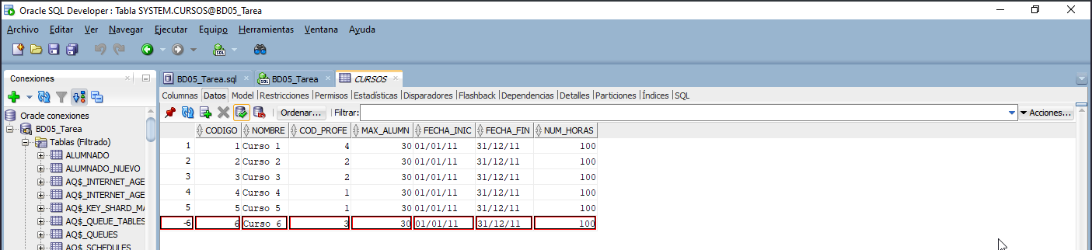
- (Ejercicio 7) Eliminamos, de la tabla ALUMNADO, aquellos registros asociados al curso con código 3.

DELETE FROM ALUMNADO WHERE cod_curso = 3;

- (Ejercicio 8) Insertamos los registros de la tabla ALUMNADO_NUEVO en la tabla ALUMNADO.

INSERT INTO ALUMNADO ( nombre, apellidos, sexo, fecha_nac )
SELECT nombre, apellidos, sexo, fecha_nac FROM ALUMNADO_NUEVO;

- (Ejercicio 9) En la tabla CURSOS, actualizamos el campo Max_Alumn del registro del curso con código 2, asignándole en su lugar el valor correspondiente al número total de alumnos y alumnas que hay en la tabla ALUMNADO y que tienen asignado ese mismo curso.

UPDATE
CURSOS
SET
max_alumn = (SELECT COUNT(*) FROM ALUMNADO WHERE cod_curso = 2)
WHERE ( codigo = 2 );

- (Ejercicio 10) Elimina de la tabla ALUMNADO todos los registros asociados a los cursos que imparte la profesora cuyo nombre es "NURIA".

DELETE FROM ALUMNADO
WHERE (cod_curso = (SELECT codigo FROM CURSOS WHERE cod_profe =
(SELECT codigo FROM PROFESORADO WHERE nombre = 'NURIA')));

